开封市欧美漆业有限公司

年回收利用35万只废包装桶建设项目

公

众

参

与

说

明

建设单位：开封市欧美漆业有限公司
二零一九年二月

1、概述
公众参与的目的是听取项目所在地社会各层人士对建设该项目的态度、意见和建议。对所提出的问题进行整理、归纳和分析，并反馈给有关部门，以使建设工程更加合理和完善。为了使该工程的建设顺利实施，按照社会发展与环境保护并重的原则，达到社会效益、经济效益和环境效益的统一和谐，邀请广大群众参与建设工程的讨论是非常必要的。依据《环境影响评价法》、《环境影响评价公众参与办法》（生态环境部令第4号），开封市欧美漆业有限公司依法开展了此次“开封市欧美漆业有限公司年回收利用35万只废包装桶建设项目”环境影响评价公众参与工作。

2、首次环境影响评价信息公开情况

2.1公开内容及日期
我公司于2018年12月18日委托重庆大润环境科学研究院有限公司编制《开封市欧美漆业有限公司年回收利用35万只废包装桶建设项目环境影响报告书》，并在委托后的7个工作日内，于2018年12月26日对本项目的建设项目名称、选址选线、建设内容等基本情况、环境影响报告书编制单位的名称、公众意见表的网络链接、提交公众意见表的方式和途径等进行了公示，具体公示文本见附件一。
综上，我公司首次公示中公开的主要日期及内容符合《环境影响评价公众参与办法》（生态环境部令第4号）中“建设单位应当在确定环境影响报告书编制单位后7个工作日内，公开下列信息：（一）建设项目名称、选址选线、建设内容等基本情况，改建、扩建、迁建项目应当说明现有工程及其环境保护情况；（二）建设单位名称和联系方式；（三）环境影响报告书编制单位的名称；（四）公众意见表的网络链接；（五）提交公众意见表的方式和途径。”的要求。

2.2公开方式
《环境影响评价公众参与办法》（生态环境部令第4号）要求：“建设单位应通过其网站、建设项目所在地公共媒体网站或者建设项目所在地相关政府网站（以下统称网络平台）公开信息”，我公司选取尉氏县人民政府网（http://www.wschina.gov.cn/）进行首次信息公示，公示时间为2018年12月26日至2018年1月9日。尉氏县人民政府网属于项目所在地政府网站，符合《环境影响评价公众参与办法》（生态环境部令第4号）中的相关要求。首次网上公示截图见图1。
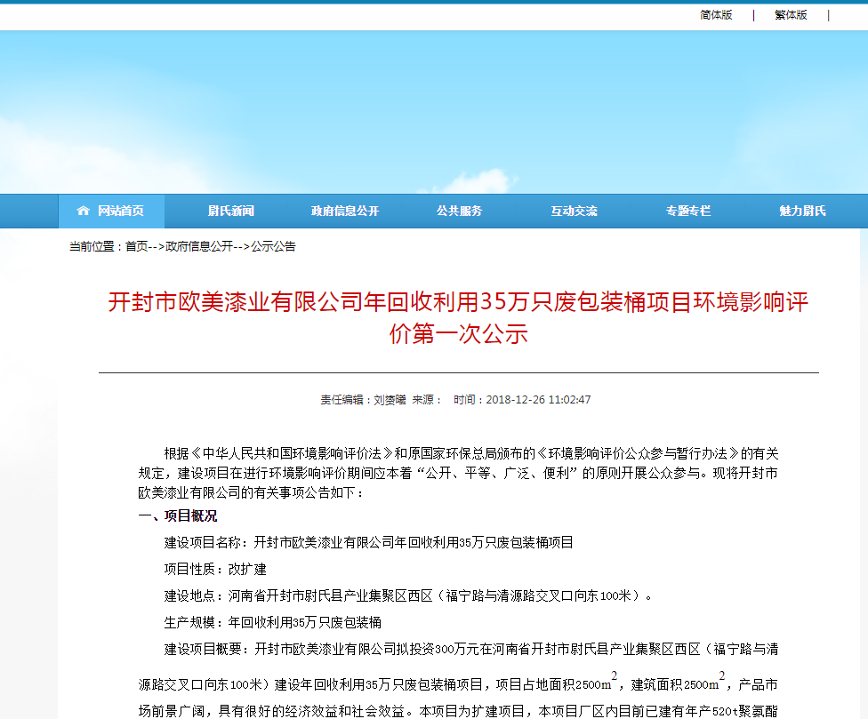

图1 首次网上公示截图

2.3公众意见情况
我公司在首次公示期间未收到公众提出的意见。

3、征求意见稿公示情况
根据《环境影响评价公众参与办法》（生态环境部令第4号）的要求，我公司在开封市欧美漆业有限公司年回收利用35万只废包装桶建设项目环境影响报告书征求意见稿编制完成后，对其进行了公示，具体公示情况如下。

3.1公示内容及时限
我公司于2019年1月23日对征求意见稿进行了公示，公示时间为10个工作日，公示期于2019年2月3日结束。征求意见稿主要包括概述、工程分析、环境影响预测与评价、环境保护措施及其可行性论证、环境影响经济损益分析、环境管理与监测计划、环境影响评价结论，符合《环境影响评价公众参与办法》（生态环境部令第4号）中“持续公开期限不得少于10个工作日”、“公开征求意见稿全文”的要求。二次公示内容见附件二。

3.2公示方式
开封市欧美漆业有限公司年回收利用35万只废包装桶建设项目环境影响报告书征求意见稿主要通过三种途径进行公示，分别为：网络公示、报纸公示和现场张贴公示。
3.2.1网络公示
我公司选取尉氏县人民政府网（http://www.wschina.gov.cn/）进行征求意见稿信息公示，公示时间为2019年1月23日~2019年2月3日。尉氏县人民政府网为项目所在地政府网站符合《环境影响评价公众参与办法》（生态环境部令第4号）中“通过网络平台公开”的要求。征求意见稿网络公示截图见图2。
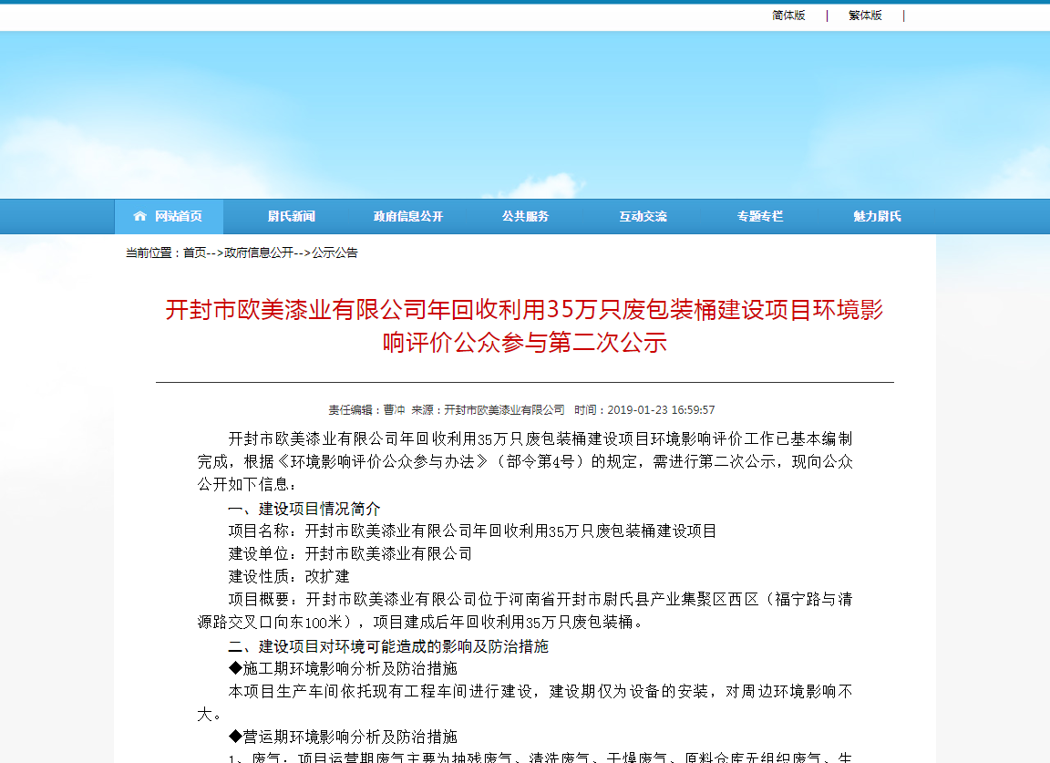

图2 征求意见稿网络公示截图

3.2.2报纸公示
我公司于2019年1月23日~2019年2月3日的十个工作日内在《东方今报》分别进行了2次报纸公示，分别为2019年1月24日和2019年1月25日。《东方今报》由河南电视台主管主办，日均发行量50多万份，覆盖全省、辐射全国，稳居河南城市发行第一报的龙头地位。符合《环境影响评价公众参与办法》（生态环境部令第4号）中“通过建设项目所在地公众易于接触的报纸公开，且在征求意见的10个工作日内公开信息不得少于2次。”的要求。一次报纸公示照片见图3，二次报纸公示照片见图4。

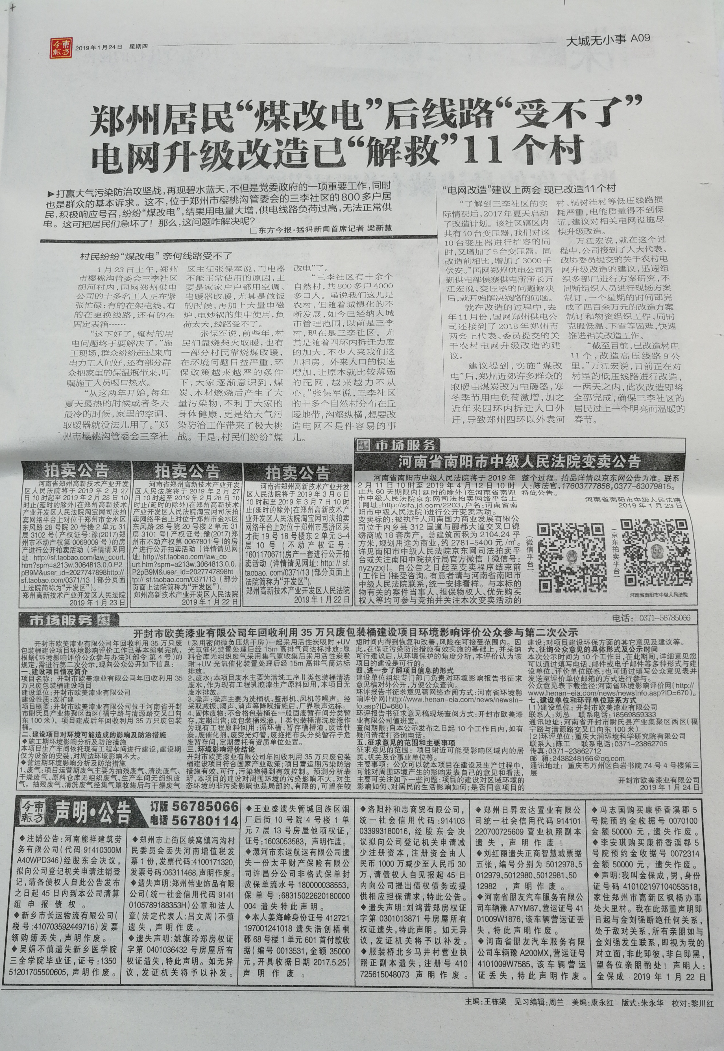

图3 征求意见稿一次报纸公示照片

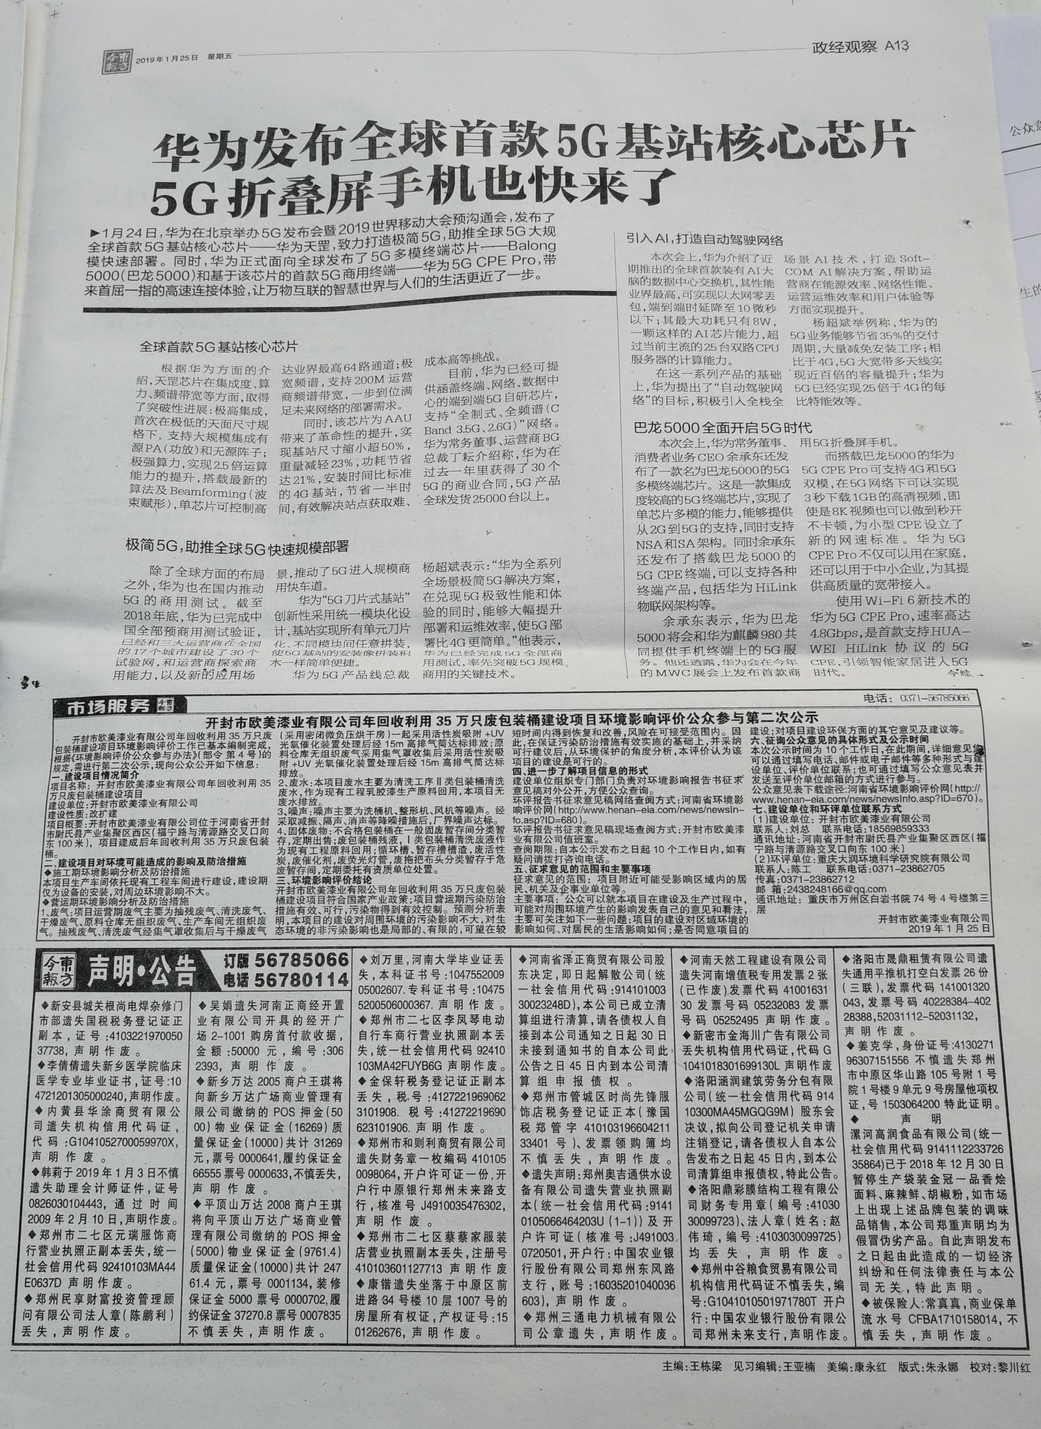

图4 征求意见稿二次报纸公示照片

3.2.3张贴公示
我公司于2019年1月23日~2019年2月3日的十个工作日内在芦医庙村、岗路村、吕家村的进行了现场公示。符合《环境影响评价公众参与办法》（生态环境部令第4号）中“通过在建设项目所在地公众易于知悉的场所张贴公告的方式公开，且持续公开期限不得少于10个工作日。”的要求。现场公示照片见图5。
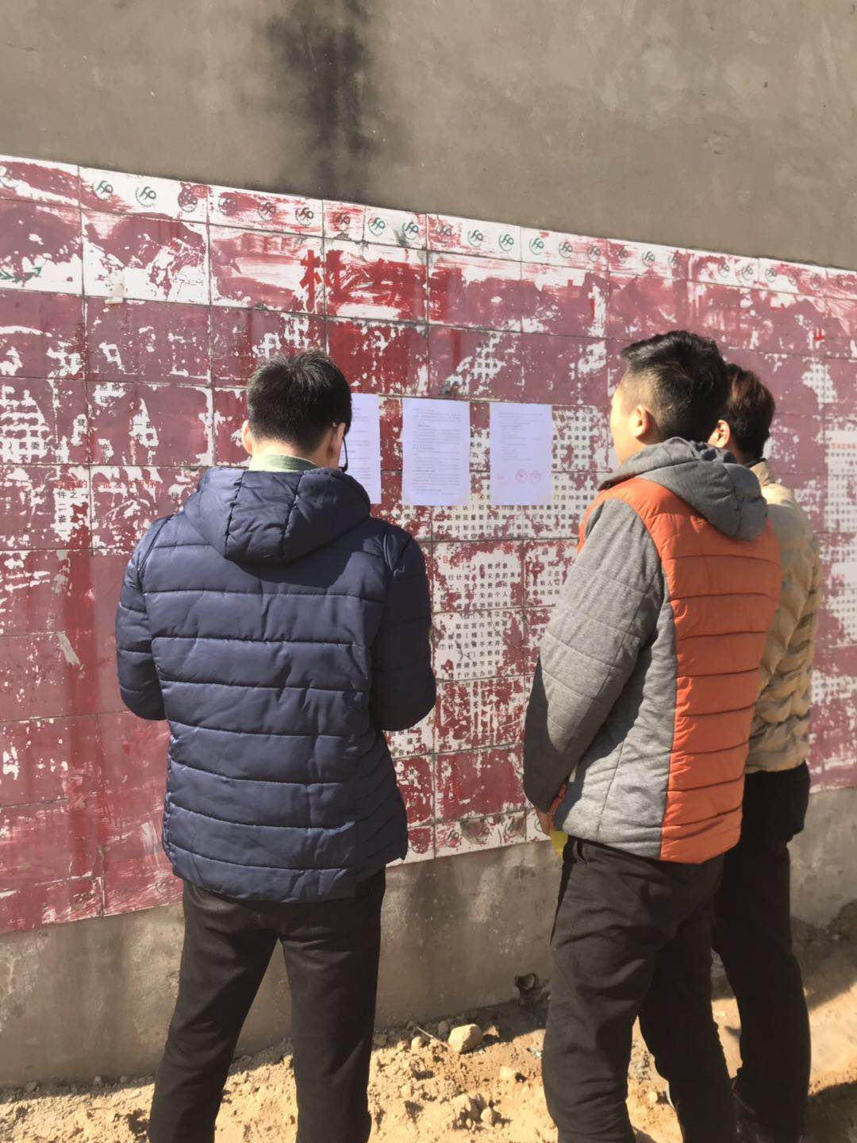
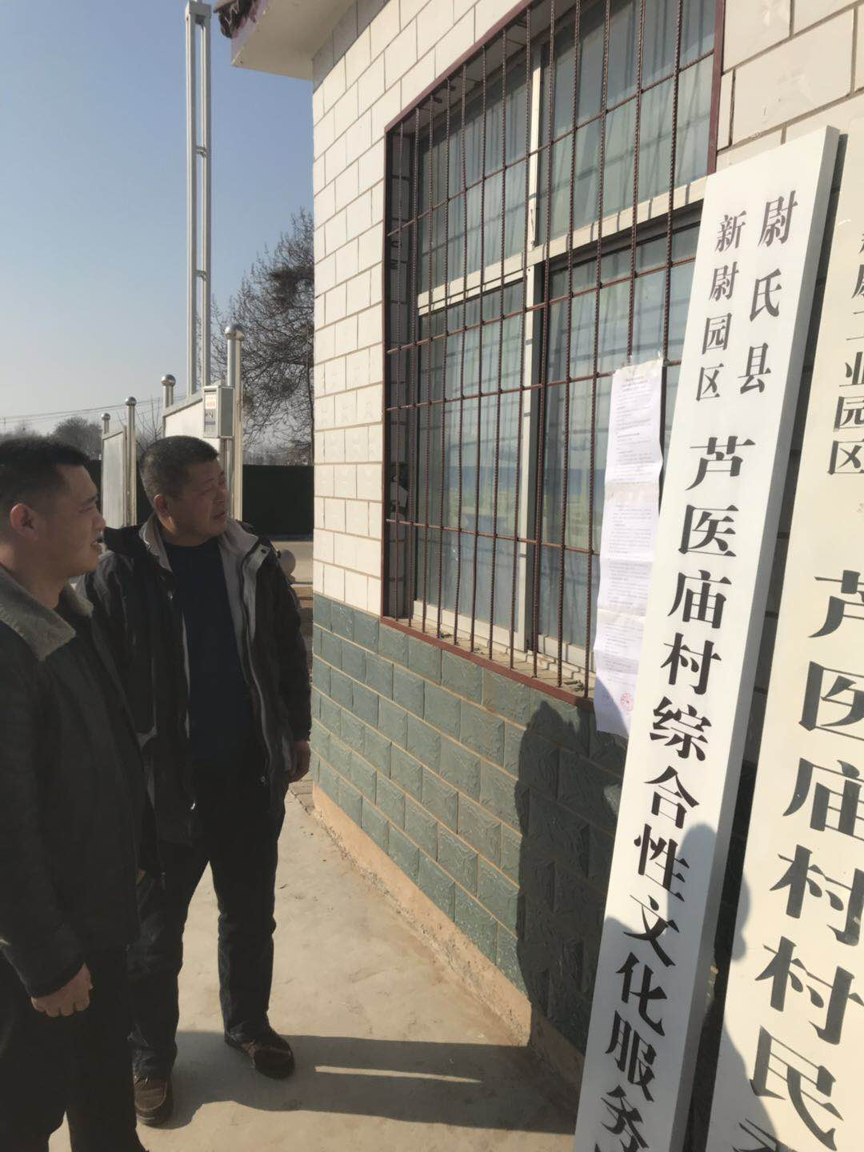
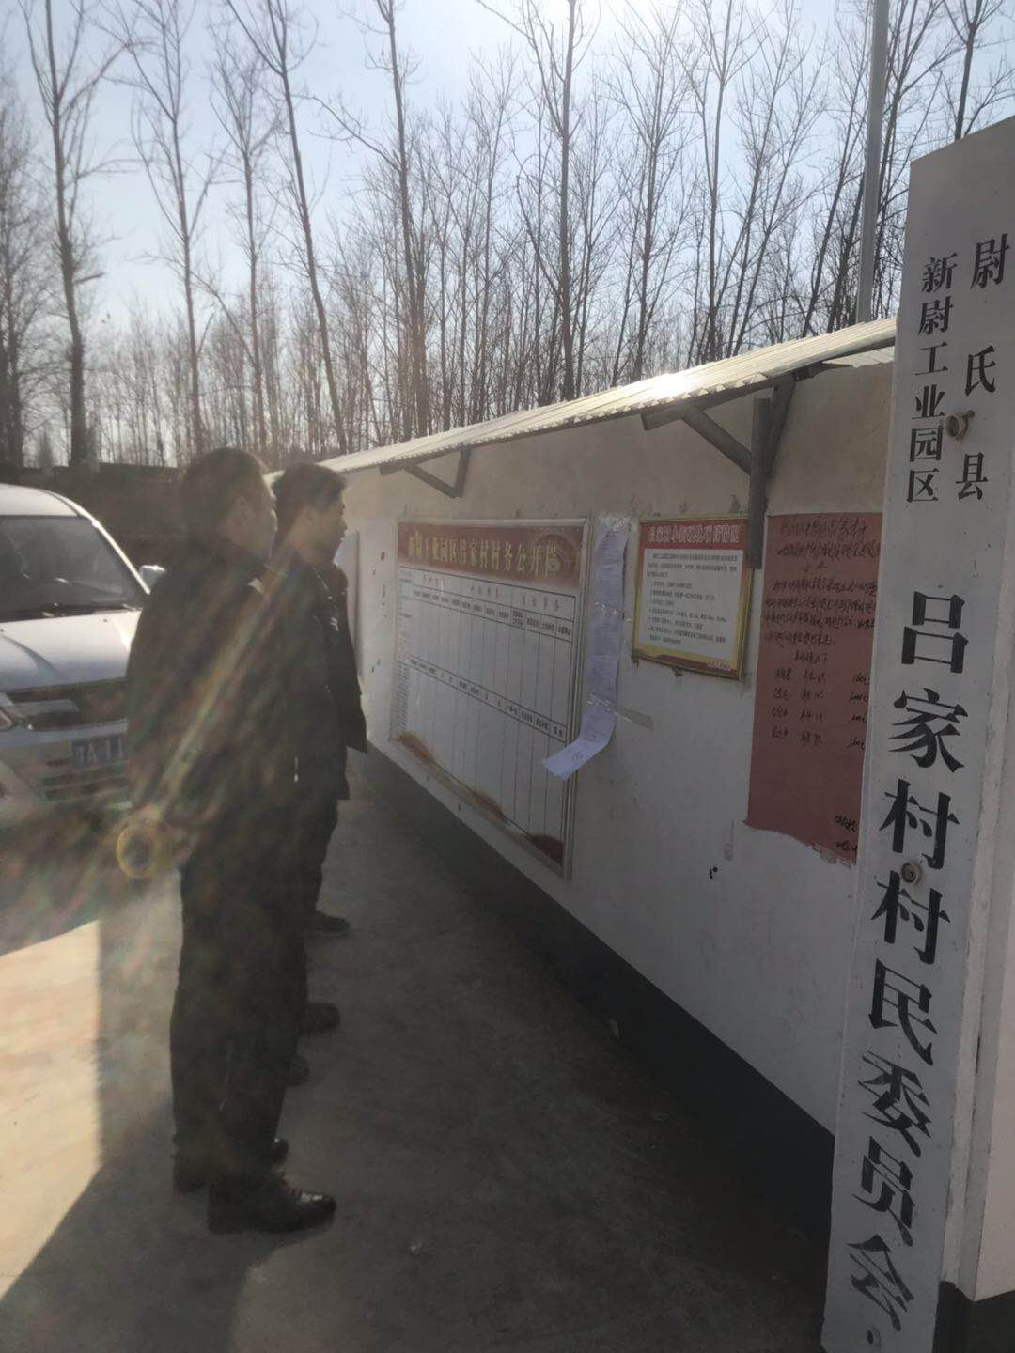
芦医庙村公示照片
吕家村公示照片
岗陆村公示照片

图5 张贴公示照片

3.3查阅情况
我公司在厂区的门卫室放置征求意见稿1份，公示期间无人进行查阅。

3.4公众提出意见情况
征求意见稿公示期间，我公司及评价单位未收到公众提出的意见。

4、其他公众参与情况
由于首次公示和征求意见稿公示期间未收到公众提出的意见，故我公司组织了公众参与座谈会并开展了公众参与意见调查。

4.1公众参与座谈会情况
我公司于2019年2月2日在欧美企业有限公司会议室召开了公众参与座谈会，与会人员主要为吕家村、芦医庙村、岗陆村、尚王村、前凹村的村民代表，我公司代表和评价单位代表共计10人。考虑召开公众参与座谈会的目的是广泛听取开封市欧美漆业有限公司年回收利用35万只废包装桶建设项目周边群众的意见和建议，故公众代表主要选取距开封市欧美漆业有限公司年回收利用35万只废包装桶建设项目较近村落的村民，各村的村民代表均由村委会推荐。
会议主要内容：①向参会者介绍公司情况和项目基本情况；②环评单位介绍环评基本情况；③公众对建设工程及环评报告提出意见和建议；相关单位负责解释和说明。会议纪要及签到表见本章附件三。
我公司在召开公众参与座谈会的10个工作日前在河南省环境影响评价网（http://www.henan-eia.com/home/）和朱村进行了公示。
召开公众参与座谈会网络公示见图6，召开公众参与座谈会现场公示见图7，公众参与座谈会照片见图8。

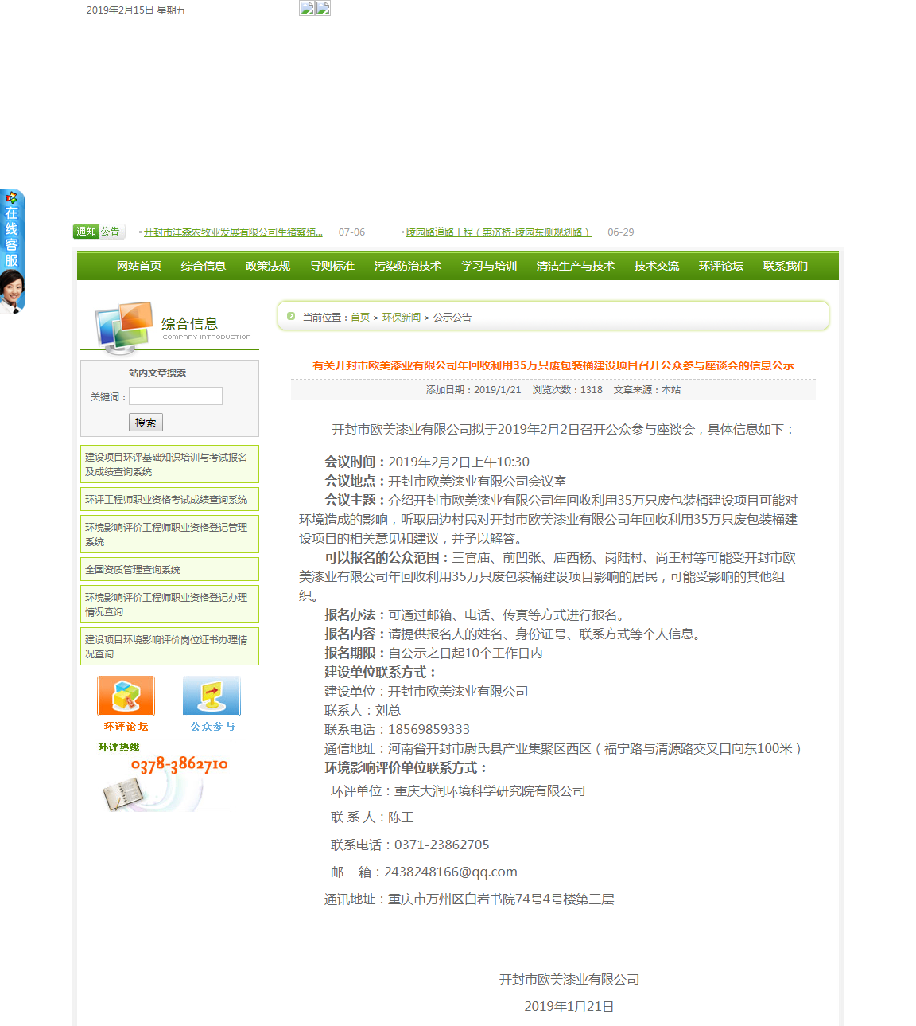

图6 召开公众参与座谈会网络公示
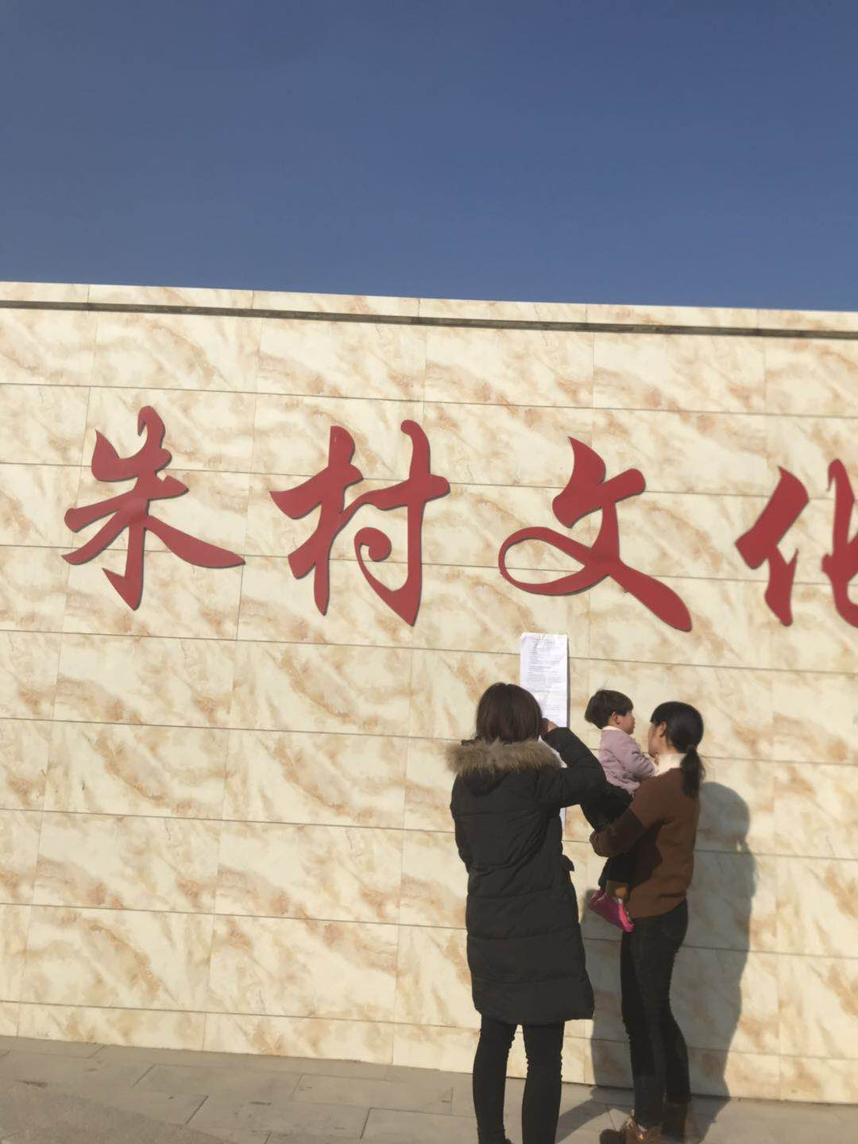
朱村公示照片

图7 召开公众参与座谈会现场公示
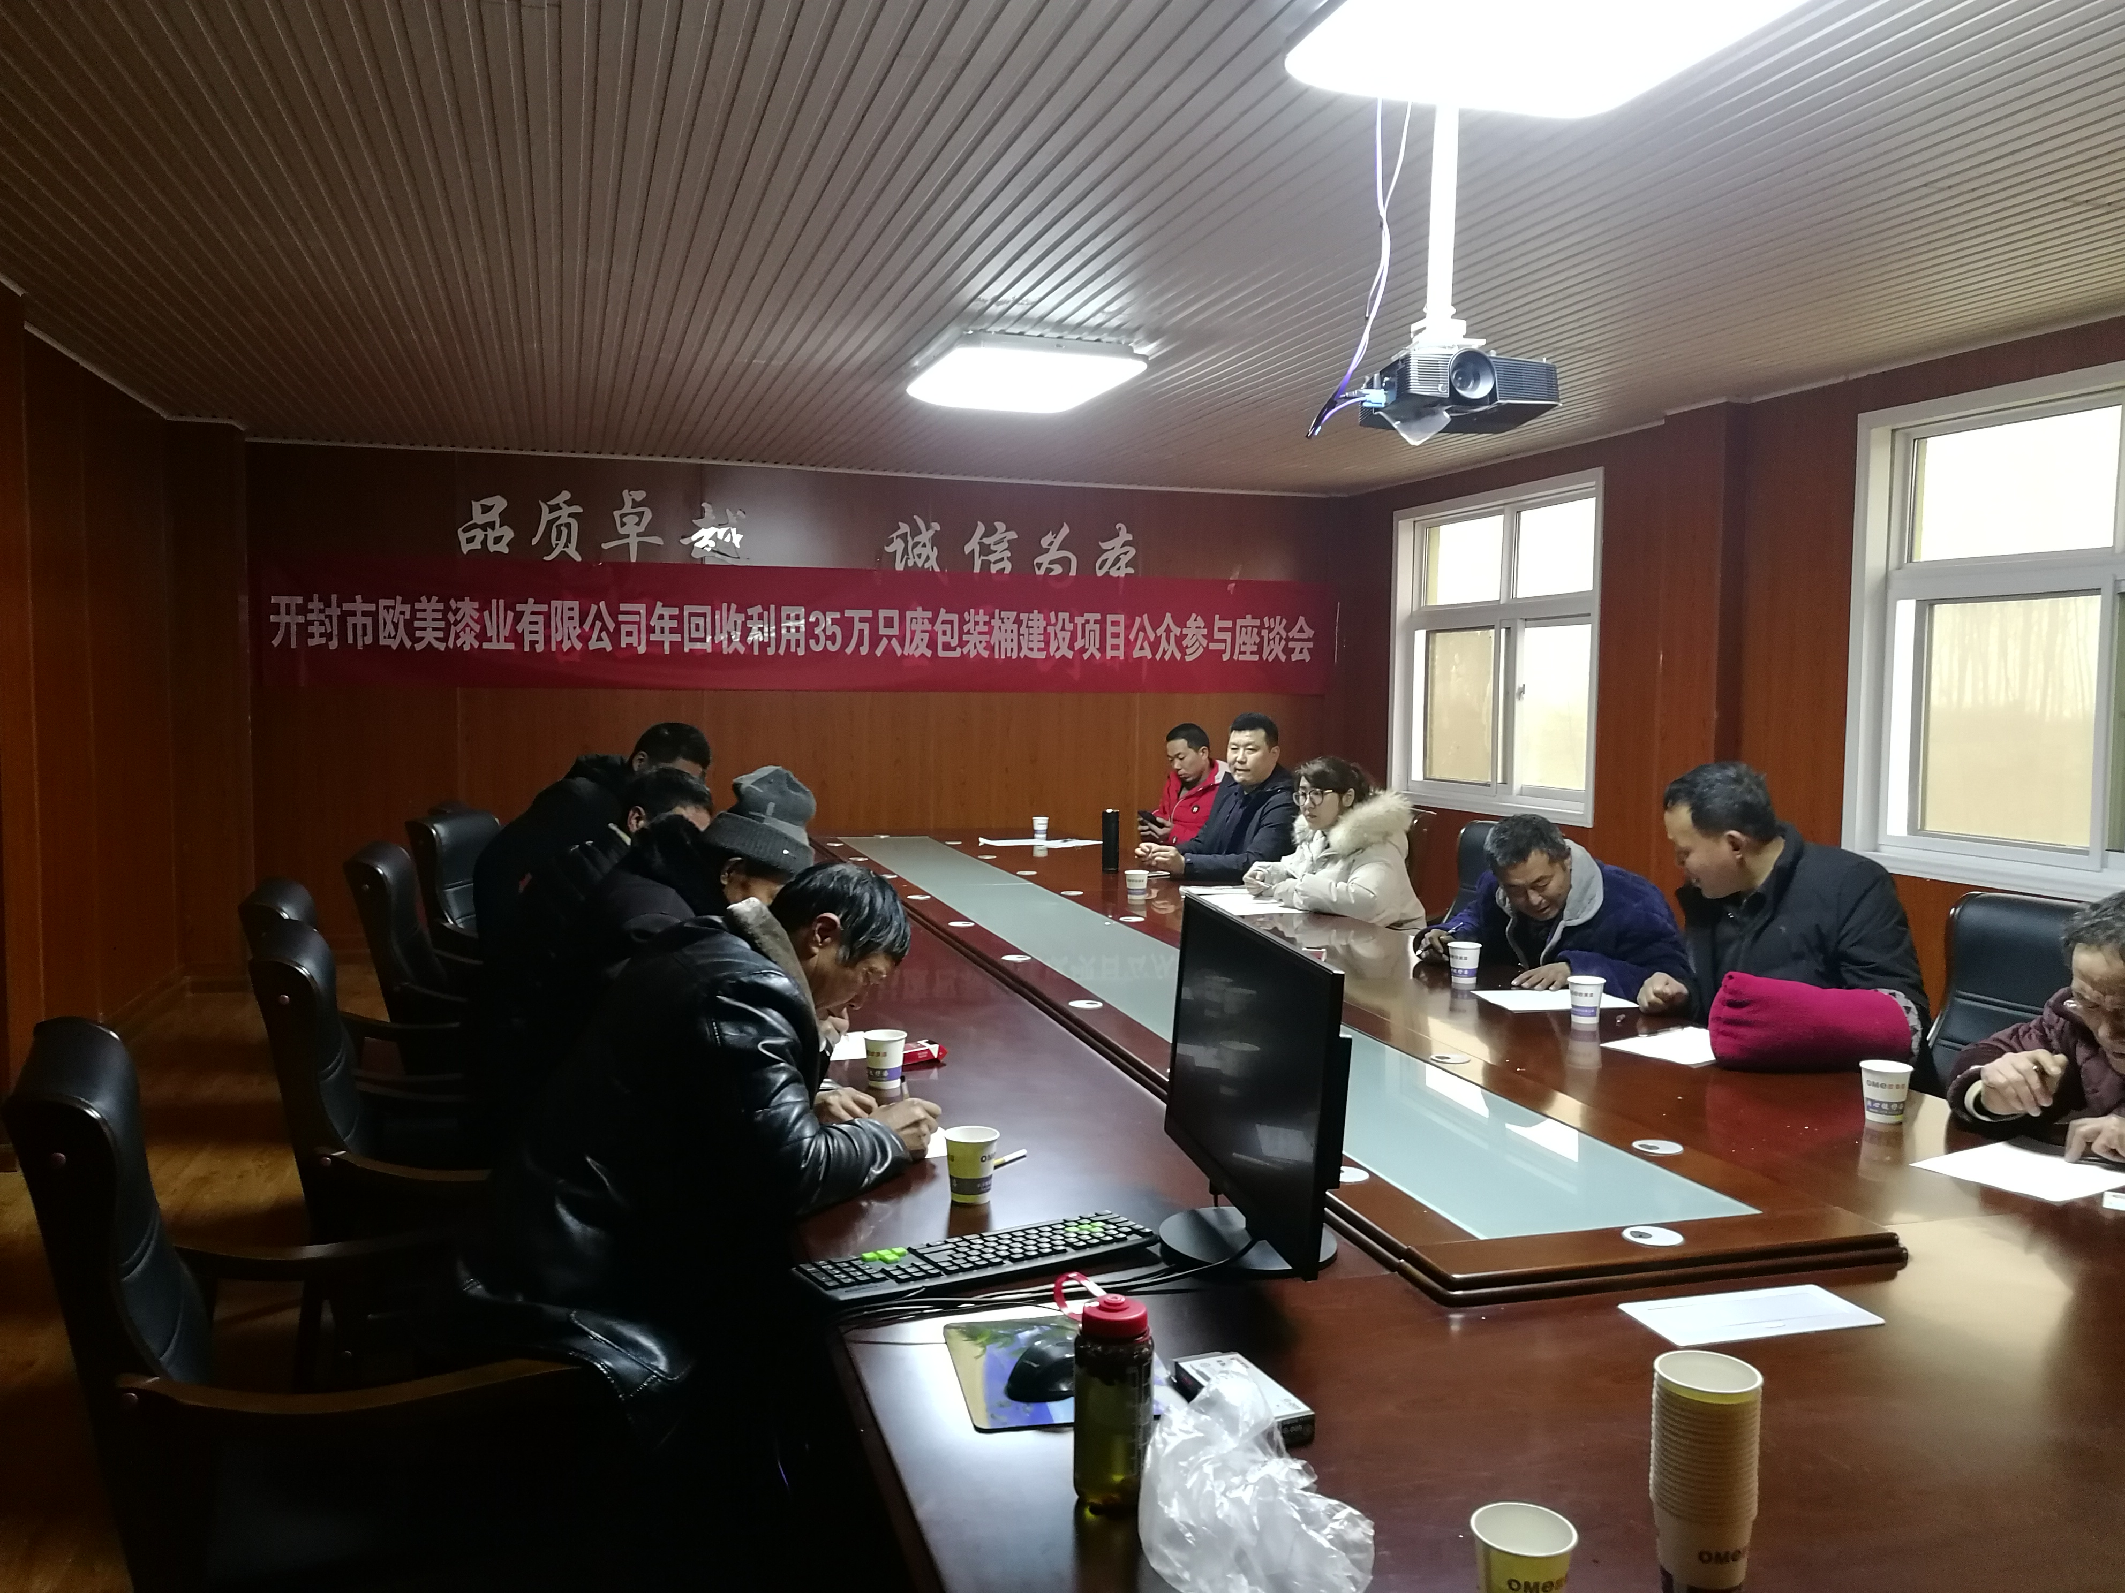

图8 公众参与座谈会照片

4.2公众意见调查
由于首次公示和征求意见稿公示期间未收到公众意见，故我公司采取实地走访的方式开展了公众参与意见调查。
为使调查内容全面、客观、公正及具有广泛代表性，本次公众参与着重邀请了周边受影响区域的居民为调查对象。
公众调查的形式和内容是否合理和全面，直接影响到调查结果的有效性、真实性和环境影响报告书的说服力以及环保措施的可行性。本次环境影响评价公众调查主要采取的形式是公众问卷调查。

5、公众意见处理情况

5.1公众意见概述和分析

5.1.1公众意见调查概述
本次问卷调查针对评价范围内环境敏感目标分别开展问卷调查，共发放调查表总计201份，有效收回201份，回收率达100%。调查范围涵盖建设项目影响范围内的岗陆村、吕家村、尚王村、前凹张村、芦医庙村等村庄。调查结果基本反映出了项目区域各层次公众的意见和建议，具有一定的代表性。公众参与基本情况见表1。
表1 被调查人员基本情况统计表
项 目 |  | 调查对象情况 | 比例（%）
发放表格份数 |  | 201 | －
回收表格份数 |  | 201 | 100
现住址/工作单位 | 岗陆村 | 40 | 19.9
现住址/工作单位 | 吕家村 | 74 | 36.8
现住址/工作单位 | 尚王村 | 41 | 20.4
现住址/工作单位 | 前凹张村 | 6 | 3
现住址/工作单位 | 芦医庙村 | 40 | 19.9
从调查对象统计表中可以看出，本次公众参与调查对象包括了距我公司项目较近的村落，调查对象具有代表性和随机性，保证了调查的有效性。
本次公众参与意见调查表见表2。

表2 公众参与调查表
项目名称 | 开封市欧美漆业有限公司年回收利用35万只废包装桶建设项目
一、本页为公众意见
与本项目环境影响和环境保护措施有关的建议和意见（注：根据《环境影响评价公众参与办法》规定，涉及征地拆迁、财产、就业等与项目环评无关的意见或者诉求不属于项目环评公参内容） | 1、您对该项目是否了解？  a.非常了解□ b.了解□ c.不了解□  2、您认为该项目对您生活产生的不利影响主要有哪些方面？  a.大气污染□ b.噪声□ c.废水□ d.固废□ e土壤污染□ f.其他  3、您认为该项目建设及营运期在采取治理措施达标排放后对环境的影响能否接受？  a.能□ b.不能□ c.不知道□  4、您是否支持该项目的建设？  a.支持□ b.不支持□ c.不表态□  5、与本项目环境影响和环境保护措施有关的建议和意见：  （填写该项内容时请勿涉及国家秘密、商业秘密、个人隐私等内容，若本页不够可另附页）
二、本页为公众信息
（一）公众为公民的请填写以下信息
姓 名
身份证号
有效联系方式
（电话号码或邮箱）
经常居住地址 |  | 河南 省开封 市尉氏县 县（区、市） 乡（镇、街道） 村（居委会） 村民组（小区）
是否同意公开个人信息  （填同意或不同意） |  | 同意□ 不同意□  （若不填则默认为不同意公开）
（二）公众为法人或其他组织的请填写以下信息
单位名称
工商注册号或统一社会信用代码
有效联系方式
（电话号码或邮箱）
地 址 |  | 河南 省开封 市尉氏县 县（区、市） 乡（镇、街道） 路 号
注：法人或其他组织信息原则上可以公开，若涉及不能公开的信息请在此栏中注明法律依据和不能公开的具体信息。

5.1.1公众意见分析
本项目以派发公众参与调查表的形式回收有限问卷206份，调查表内容包括工程营运期污染物排放情况，拟采取的防治措施、事故风险。公众参与调查表公众及单位意见如下：
（1）被调查对象中100%的公众了解或听说过该项目的建设，调查主要集中在附近村庄内，公众了解率较高。
（2）问及本项目对公众的生活产生的不利影响有哪些方面，被调查对象中71.1%的公众认为主要为大气污染，41%的公众认为主要为噪声污染，5%的公众认为主要为废水污染，1.5%的公众认为主要为固废污染，2%的公众主要为土壤污染。评价结合项目建设情况，提出相应的污染防治措施，要求建设单位应充分关注生产中存在的环境污染问题，切实把废包装桶回收建设成为环保型项目。
（3）问及公众对项目建设及营运期在采取治理措施达标排放后对环境的影响能否接受，被调查对象中99.5%的公众认为能接受，0.5%的公众表示不知道。
（4）问及公众对项目在本地区建设的态度时，被调查对象中99.5%公众支持项目在本地区建设，0.5%的公众不表态。支持的公众希望企业能够快速健康发展，带动大家共同致富。
公众意见调查结果见表3。
表3 公众意见调查结果统计表
调 查 内 容 | 意 见 | 人 数 | 比例（%）
1、您对该建设项目的了解程度： | 非常了解 | 156 | 77.6
1、您对该建设项目的了解程度： | 了解 | 45 | 22.4
1、您对该建设项目的了解程度： | 不了解 | 0 | 0
2、您认为该项目对您生活产生的不利影响主要在哪些方面： | 大气污染 | 143 | 71.1
2、您认为该项目对您生活产生的不利影响主要在哪些方面： | 噪声 | 41 | 20.4
2、您认为该项目对您生活产生的不利影响主要在哪些方面： | 废水 | 10 | 5.0
2、您认为该项目对您生活产生的不利影响主要在哪些方面： | 固废 | 3 | 1.5
2、您认为该项目对您生活产生的不利影响主要在哪些方面： | 土壤污染 | 4 | 2.0
2、您认为该项目对您生活产生的不利影响主要在哪些方面： | 其他 | 0 | 0
3、您认为该项目建设及营运期在采取治理措施达标排放后对环境的影响能否接受： | 能 | 200 | 99.5
3、您认为该项目建设及营运期在采取治理措施达标排放后对环境的影响能否接受： | 不能 | 1 | 0.5
3、您认为该项目建设及营运期在采取治理措施达标排放后对环境的影响能否接受： | 不知道 | 0 | 0
4、您是否支持该项目在本地区建设： | 支持 | 200 | 99.5
4、您是否支持该项目在本地区建设： | 不支持 | 1 | 0.5
4、您是否支持该项目在本地区建设： | 不表态 | 0 | 0
本次公众参与结果表明，绝大部分公众对本项目了解或较了解并支持本项目建设。项目拟建地点公众具有一定的环境保护意识，能较好的认识发展经济和保护环境的关系，大部分被调查者支持该工程的建设，普遍认为工程的建设对促进当地经济发展做出了积极的贡献，但在建设的同时需进行污染治理。

5.2公众意见采纳和未采纳情况
本次公众参与调查结果和公众参与座谈会的结果表明，周边居民均同意和支持本项目的建设，未对本项目提出意见和建议。

6、其他
按照《环境影响评价公众参与办法》（生态环境部令第4号）的相关要求，我公司将对公众参与过程中的公示截图、照片原件，公众参与调查表原件，公参情况说明等进行存档备查。

7、诚信承诺

我单位已按照《环境影响评价公众参与办法》（生态环境部令第4号）要求，在开封市欧美漆业有限公司年回收利用35万只废包装桶建设项目环境影响报告书编制阶段开展了公众参与工作，在环境影响报告书中充分采纳了公众提出的与环境影响相关的合理意见，对未采纳的意见按要求进行了说明，并按照要求编制了公众参与说明。
我单位承诺，本次提交的《开封市欧美漆业有限公司年回收利用35万只废包装桶建设项目环境影响评价公众参与说明》内容客观、真实，未包含依法不得公开的国家秘密、商业秘密、个人隐私。如存在弄虚作假、隐瞒欺骗等情况及由此导致的一切后果由开封市欧美漆业有限公司承担全部责任。

承诺单位：开封市欧美漆业有限公司
承诺时间：2019年4月11日

8、附件
附件一 开封市欧美漆业有限公司年回收利用35万只废包装桶建设项目环境影响评价第一次公示
附件二 开封市欧美漆业有限公司年回收利用35万只废包装桶建设项目环境影响评价第二次公示
附件三 公众参与会议纪要及签到表

附件一
开封市欧美漆业有限公司
年回收利用35万只废包装桶建设项目
环境影响评价第一次公示

根据《中华人民共和国环境影响评价法》和原国家环保总局颁布的《环境影响评价公众参与暂行办法》的有关规定，建设项目在进行环境影响评价期间应本着“公开、平等、广泛、便利”的原则开展公众参与。现将开封市欧美漆业有限公司的有关事项公告如下：
一、项目概况
建设项目名称：开封市欧美漆业有限公司年回收利用35万只废包装桶建设项目
项目性质：改扩建
建设地点：河南省开封市尉氏县产业集聚区西区（福宁路与清源路交叉口向东100米）。
生产规模：年回收利用35万只废包装桶
建设项目概要：开封市欧美漆业有限公司拟投资300万元在河南省开封市尉氏县产业集聚区西区（福宁路与清源路交叉口向东100米）建设年回收利用35万只废包装桶建设项目，项目占地面积2500m²，建筑面积2500m²，产品市场前景广阔，具有很好的经济效益和社会效益。本项目为扩建项目，本项目厂区内目前已建有年产520t聚氨酯漆、1150t乳胶漆项目和浴具配套加工项目，且均已办理环评手续并通过验收。
根据《中华人民共和国环境保护法》、《中华人民共和国环境影响评价法》和《建设项目环境保护管理条例》的有关规定，建设单位委托重庆大润环境科学研究院有限公司承担本项目环境影响评价的工作，编制环境影响报告书。
二、建设单位及联系方式
建设单位： 开封市欧美漆业有限公司
联系人：刘总
联系电话：18569859333
通讯地址：河南省开封市尉氏县产业集聚区西区（福宁路与清源路交叉口向东100米）
三、环境影响评价单位名称及联系方式
环评单位：重庆大润环境科学研究院有限公司
联系人：陈工
联系电话：0371-23862705
传真：0371-23862712
邮 箱：2438248166@qq.com
通讯地址：重庆市万州区白岩书院74号4号楼第三层
四、环境影响评价的工作程序和主要工作内容
受开封市欧美漆业有限公司委托，重庆大润环境科学研究院有限公司承担了该项目的环境影响评价工作。环境影响评价工作程序及工作内容为：
环评工作程序如下：
①根据国家《建设项目环境影响评价分类管理名录》确定环境影响评价文件类型；
②研究国家和地方的相关法律、法规、标准文件、技术文件并进行初步环境调查；
③环境影响因素和评级因子筛选确定评价重点；
④确定评价等级和实施方案；
⑤评价环境影响；
⑥给出评价结论并提出环保措施和建议。
环评工作的主要内容：
①工程内容及规模；
②建设项目所在地环境简况；
③环境质量状况；
④评价适用标准；
⑤建设项目工程分析；
⑥环境影响分析；
⑦污染防治措施分析；
五、征求公众意见的主要事项
本次公示主要征求公众意见的内容如下：
1、对项目所在地周围环境质量现状的看法；
2、对区域目前存在的环境问题有哪些认识；
3、对项目建设带来的有利影响和不利影响的认识；
4、对本项目的发展有何问题和建议；
5、对本项目建设的态度；
6、对本次公众参与的意见和建议。

六、公众意见反馈方式
在本次信息公示后，公众可通过电话、传真、信函、电子邮件或者面谈等方式，通过发送公众意见表向建设单位或环评单位发表自己对该项目建设及环评工作的意见和看法。
本次公告为该项目环评工作的第一次公示，在随后的环评工作中还将采取发放调查问卷、公开环评报告书、召开公众参与座谈会等方式，开展更为广泛的公众意见征求活动，在此期间公众仍可以通过以上的联系方式向建设单位或环评单位针对该项目的建设发表自己的意见和建议。公众意见表可从下网址下载。
公众意见表http://www.henan-eia.com/news/newsInfo.asp?ID=670
七、公示时间
自本公示发布之日起十个工作日内。
特此公告！
[注]：请公众在回馈公众意见表时提供详尽的联系方式，以便我们及时向您反馈。

公示发布单位：开封市欧美漆业有限公司
2018年12月26日

附件二
开封市欧美漆业有限公司
年回收利用35万只废包装桶建设项目
环境影响评价公众参与第二次公示
开封市欧美漆业有限公司年回收利用35万只废包装桶建设项目环境影响评价工作已基本编制完成，根据《环境影响评价公众参与办法》（部令 第4号）的规定，需进行第二次公示，现向公众公开如下信息：
一、建设项目情况简介
项目名称：开封市欧美漆业有限公司年回收利用35万只废包装桶建设项目
建设单位：开封市欧美漆业有限公司
建设性质：改扩建
项目概要：开封市欧美漆业有限公司位于河南省开封市尉氏县产业集聚区西区（福宁路与清源路交叉口向东100米），项目建成后年回收利用35万只废包装桶。
二、建设项目对环境可能造成的影响及防治措施
◆施工期环境影响分析及防治措施
本项目生产车间依托现有工程车间进行建设，建设期仅为设备的安装，对周边环境影响不大。
◆营运期环境影响分析及防治措施
1、废气：项目运营期废气主要为抽残废气、清洗废气、干燥废气、原料仓库无组织废气、生产车间无组织废气。抽残废气、清洗废气经集气罩收集后与干燥废气（采用密闭微负压烘干房）一起采用活性炭吸附+UV光氧催化装置处理后经15m高排气筒达标排放；原料仓库无组织废气采用集气罩收集后采用活性炭吸附+UV光氧催化装置处理后经15m高排气筒达标排放。
2、废水：本项目废水主要为清洗工序Ⅱ类包装桶清洗废水，作为现有工程乳胶漆生产原料回用，本项目无废水排放。
3、噪声：噪声主要为洗桶机、整形机、风机等噪声。经采取减振、隔声、消声等降噪措施后，厂界噪声达标。
4、固体废物：不合格包装桶在一般固废暂存间分类暂存，定期出售；废包装桶残液，Ⅰ类包装桶清洗废液作为现有工程原料回用；循环槽、暂存槽槽渣，废活性炭，废催化剂，废荧光灯管，废拖把布头分类暂存于危废暂存间，定期委托有资质单位处置。
三、环境影响评价结论
开封市欧美漆业有限公司年回收利用35万只废包装桶建设项目符合国家产业政策；项目营运期污染防治措施有效、可行，污染物得到有效控制。预测分析表明，本项目的建设对周围环境的污染影响不大，对生态环境的非污染影响也是局部的、有限的，可望在较短时间内得到恢复和改善，风险在可接受范围内。因此，在保证污染防治措施有效实施的基础上，并采纳可行建议后，从环境保护的角度分析，本评价认为该项目的建设是可行的。
四、进一步了解项目信息的形式
建设单位组织专门部门负责对环境影响报告书征求意见稿对外公开，方便公众查询。
环评报告书征求意见稿网络查阅方式：河南省环境影响评价网（http://www.henan-eia.com/news/newsInfo.asp?ID=680）。
环评报告书征求意见稿现场查阅方式：开封市欧美漆业有限公司值班室。
查阅期限：自本公示发布之日起10个工作日内，如有疑问请拨打咨询电话。
五、征求意见的范围和主要事项
征求意见的范围：项目附近可能受影响区域内的居民、机关及企事业单位等。
主要事项：公众可以就本项目在建设及生产过程中，可能对周围环境产生的影响发表自己的意见和看法，主要可关注如下一些问题：项目的建设对区域环境的影响如何、对居民的生活影响如何；是否同意项目的建设；对项目建设环保方面的其它意见及建议等。
六、征询公众意见的具体形式及公示时间
本次公示时间为10个工作日，在此期间，详细意见您可以通过填写电话、邮件或电子邮件等多种形式与建设单位、评价单位联系；也可通过填写公众意见表并发送至评价单位邮箱的方式进行参与。
公众意见表下载途径：河南省环境影响评价网（http://www.henan-eia.com/news/newsInfo.asp?ID=670）。
七、建设单位和环评单位联系方式
（1）建设单位： 开封市欧美漆业有限公司
联系人：刘总
联系电话：18569859333
通讯地址：河南省开封市尉氏县产业集聚区西区（福宁路与清源路交叉口向东100米）
（2）环评单位：重庆大润环境科学研究院有限公司
联系人：陈工
联系电话：0371-23862705
传真：0371-23862712
邮 箱：2438248166@qq.com
通讯地址：重庆市万州区白岩书院74号4号楼第三层

开封市欧美漆业有限公司
2019年1月23日

开封市欧美漆业有限公司年回收利用35万只废包装桶建设项目
附件三
公众参与座谈会会议纪要

会议时间：2019年2月2日上午10:00
会议地点：欧美企业有限公司会议室
与会人员：建设单位负责人以及周边前凹张等村民代表或负责人。
会议主持：开封市欧美漆业有限公司雷总
会议议程：
- 建设单位代表发言，介绍项目基本情况；
- 环评单位代表介绍环评基本内容；
- 周边村民代表讨论发言，建设单位及环评单位代表就相应问题做出解答；
- 建设单位代表总结发言。
会议内容：
- 建设单位程总介绍项目基本情况：
开封市欧美漆业有限公司位于河南省开封市尉氏县产业集聚区西区（福宁路与清源路交叉口向东100米），项目总投资300万元，利用现有乳胶漆车间进行建设。项目建成后年回收废包装桶35万只。在为当地居民提供部分就业机会的同时，也能对当地经济的发展起到一定推动作用。
- 环评单位代表介绍环评基本内容：
开封市欧美漆业有限公司年回收利用35万只废包装桶建设项目污染防治措施有效可行，废水、废气、噪声可实现达标排放，固体废物全部得到安全、合理处置，对周围环境影响不大，最大环境事故风险值可接受。因此，本评价认为，在有效落实各项污染防治措施的基础上，并充分落实环评报告提出的建议后，从环境保护角度分析，该项目的建设可行。
- 附近村民代表讨论发言，建设单位及环评单位代表就相应问题做出解答：
吕家村村民代表：离我们居民有一定距离，企业建设对我们影响不大，但希望能把提到的污染防治措施落实到位，同时希望能够帮村民解决一部分闲置劳动力就业。
前凹张村民：支持项目建设，希望能够帮村民解决一部分闲置劳动力就业。
与会人员一致同意本项目的建设，认为本项目的建设将会对当地的经济社会发展起到一定的促进作用，同时要求企业加强污染治理，争取不影响周围群众的生活。
- 建设的单位代表总结发言：
建设单位表示，将切实落实环评中提出的相应环保措施，确保废气、废水达标排放，固废及时处置；认真执行“三同时”制度，并在项目上马后加强日常环保管理，提高清洁生产水平，真正造福一方百姓。
当天10:30，公众参与座谈会圆满结束。


